Алматы қаласы Білім басқармасының
«Алматы сән және дизайн колледжі» КМҚК
Педагог-психологтың жарты жылдық есебі.
- 01.09.2018 жылы 1-бағам студентерінің барлық тізімі алнып олардың құқық бұзушылықтың алдын алу тақырыбында, әр аудандық ішкі істер бөлімінде есепте тұрмайтыны жайында тізім жасалынды. Қыркүйек айында 22 жетім балалар және ата-анасының қамқорлығынсыз қалған студенттер қабылданды. Жалпы колледжде 22 жетім студент оқиды.
Оқу жылы ішінде әр түрлі психологиялық практикалық жаттығулар өткізілді, мысалы: бақылау, әңгімелесу, сауалнама, тренингтер және топ кураторларымен бірге психологиялық карталар құрылды. Карточкалар мінездің ерекшеліктерін, жеке сфераның ерекшеліктерін, сыртқы әлеммен қарым-қатынас ерекшеліктерін және әр студенттің қарым-қатынас ерекшеліктерін ашады. Осы жұмыстардың көрсеткіштері бойынша психолог пен студенттер бірлесіп түзету жұмыстарын жүргізді. Мазасыздықты зерттейтін I және II курстардың арасында біз «Адам, жол, ағаш» тақырыбында тест жүргіздік, тест нәтижелері бойынша әр студенттің мазасыздық деңгейі анықталып, жеке психологиялық консультациялар өткізілді. Тест нәтижелері бойынша түзету жұмыстары тренинг түрінде жүргізілді. Тренингте студенттер бір-бірімен идеяларымен және ойларымен бөлісті, өзін-өзі бағалауды қалай дұрыс беру керектігін үйренді, бірлігі мен достығы арта түсті. Тренинг топтарда оң нәтиже берді.
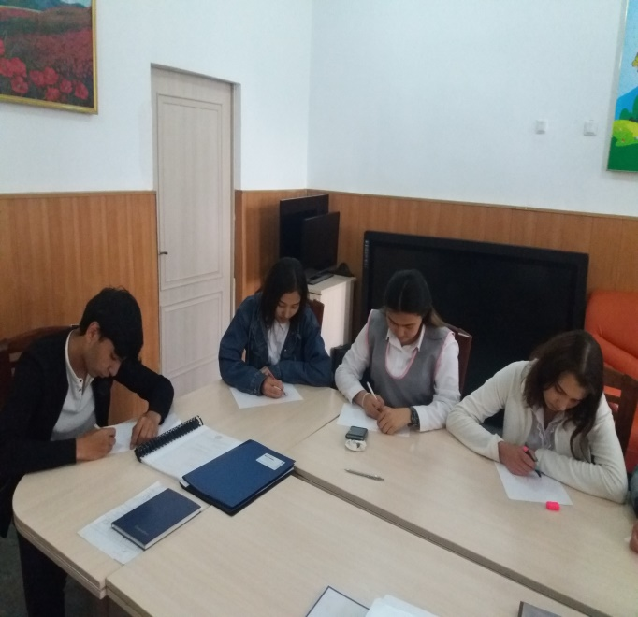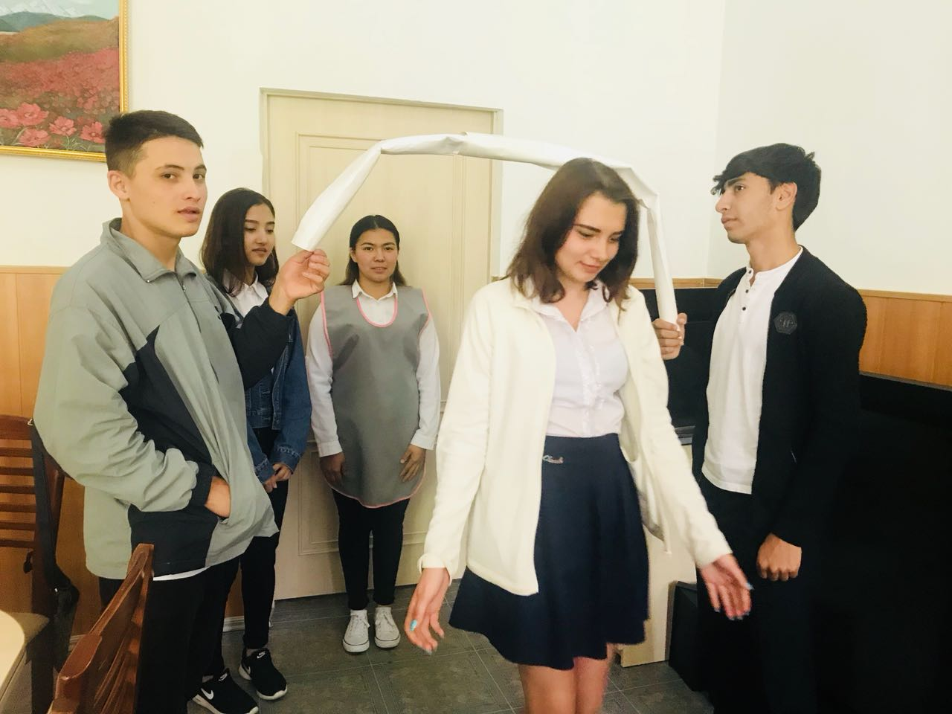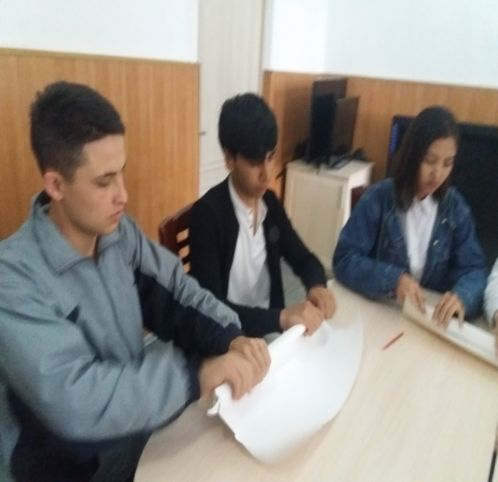
Суицидті және импульсивті жігіттер жиі кездеседі. Суицидальды көңіл-күй отбасылық проблемалары бар, өмірге бейімделмейтін және т.б.2019 жылдың 28 ақпанында колледжде «Мен және менің ортам» тақырыбында тренинг өтті. Тренингтің мақсаты студенттердің ұйымшылдығы болды. Барлық топтарда «Презентация» тренингін өткізілді.
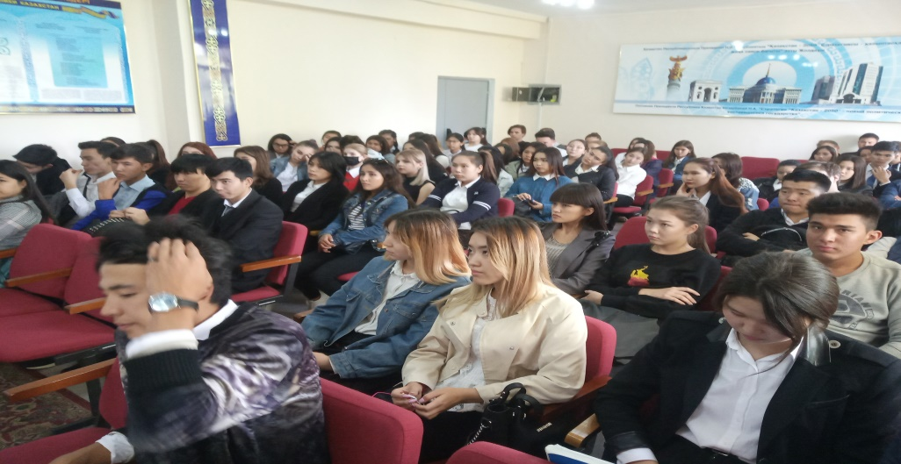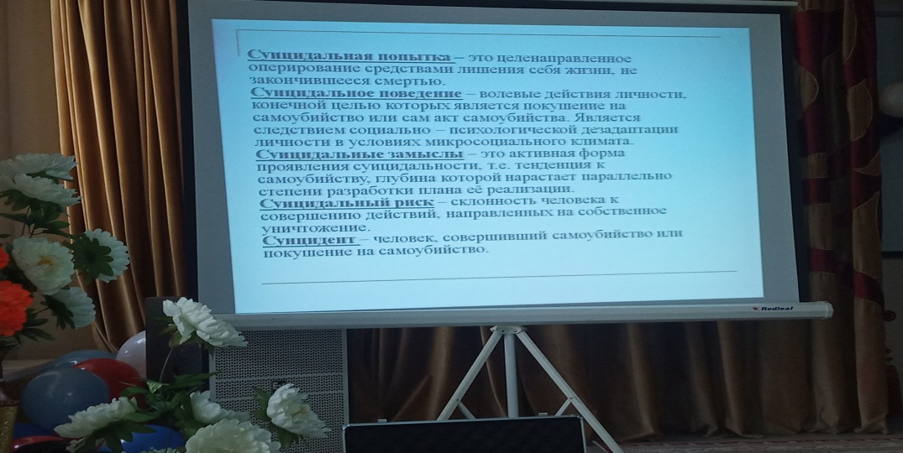
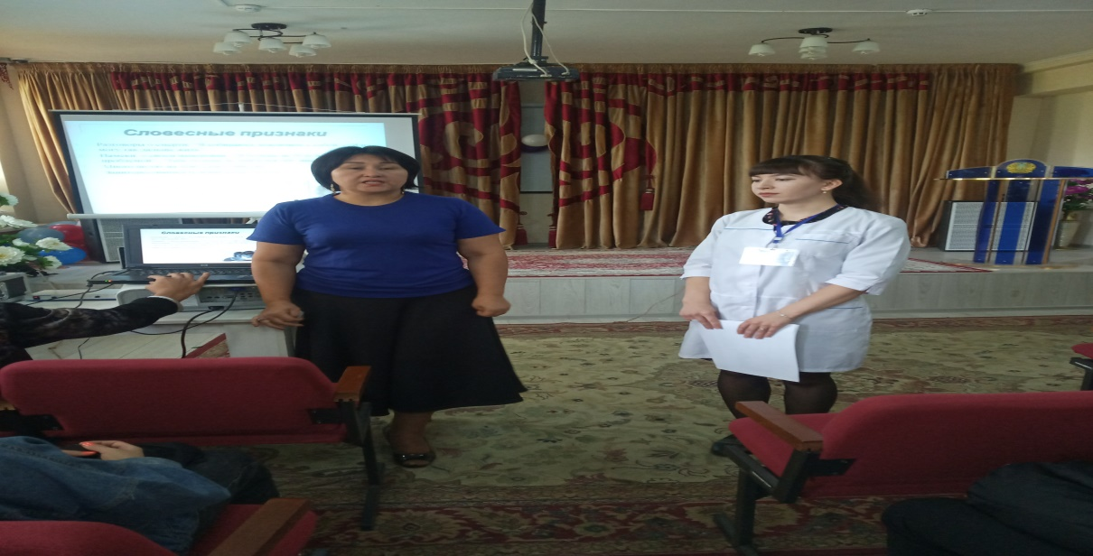
Педагог-психолог студентті құпиялылықты бақылайды және түзету жұмыстарын жүргізеді. Қиын студенттер бақылауға алынады. Мұндай студенттермен жеке жұмыстар жүргізіп және оларды әрдайым бақылауда ұстап отырады.
Қорытынды талдау (2018-2019) оқу жылы
№ | Тесттердің атауы | 2018-2019 | Ескерту
1 | «Үй, ағаш, қымбат» | 17
2 | «Өмірде жоқ жануар» | 9
3 | «Суицид» | 7
5 | Тренинги | 13
6 | «Қорқынышыңызды бояңыз» | 7
7 | Автопортрет | 11
8 | Отбасы | 7

- «Жасөспірімдермен жұмыс, құқық бұзушылықтың» алдын-алу бойынша Алмалы ауданының жасөспірімдер бөлімінің инспекторларымен кездесу ұйымдастырып, Қылмыстың алдын алу,Бопсалау, зорлық зомбылыққа, нашақорлықпен күрес т.б көптеген тақырыптарды қозғап, ай сайын топпен және жеке жұмыстар жүргізіліп отырды. Құқық бұзушылықтың алдын алу тақырыбы бойынша жалпы колледж ішілік есепте-20 студент тұрады, және олармен жүргізілген жұмыстар.

1-бағам | 2-бағам | 3-бағам
2 | 12 | 6

1. Ата-аналармен және оқушылармен әңгімелесу.
2. Дөңгелек үстел «Жанашырлық пен мейірімділік жоқ әлемде өмір сүру мүмкін емес»
3. «Кәмелетке толмағандар арасындағы құқық бұзушылықтың алдын-алу»
4. «Жеке тұлғаның бостандығы мен жауапкершілігі»

Список состоящих на учете ОДН

№ п/п | Учебный год | Кол-во учет на ОДН
1. | 2017-2018 | 2
2. | 2018-2019 | 5

Кәмелетке жасқа толмаған қыздармен «Ерте жүктілік» алдын алу тақырыбында жүргізілген жұмыстар
- Семинар «Жасөспірім кезіндегі ерте жүктілік және босану» - жүктіліктің ерте кезеңіндегі денсаулық проблемасы?
- Ерте жүктіліктің әлеуметтік проблемасы?
- Ерте жүктіліктің алдын-алу
Жүргізгендер: №5 Қалалық емханасының психологы: Өмірбекова Назира Қалиқызы және акушер –гинеколог: Қойшыбай Мадина Балтайқызы арнайы келіп «Ерте кездегі жүктіліктің алдын алу» тақырыбында дәріс оқыды. Осы тақырыпқа байланысты колледждің 1 бағам студенттері қатысты. Күн тәртібінде қаралған мәселелері, ерте жүктіліктің себептері туралы әңгіленіп берді. Жыныстық жолмен берілетін қабыну әдісі, ерте жүктілікті болдырмау және контрацепцияны қолдану туралы мәлімет айтылды. №5 Қалалық емханасының психологінің айтуы бойынша ойнап жүріп от басқан жас қыздарымыздың көпшілігі кездейсоқ жүктілікке ұрынып оның соңы жасанды түсікке немесе сәбилерін бөбектер үйіне өткізуіне әкеп соғып жатады. Бұл ең алдымен қыз баланың ден саулығына зиян келтіріп болашақ өміріне балта шабатыны белгілі. Жоспарланбаған жүктілік әйел затын психологиялық күйзеліске ұшыратады. Қыз балаға ерекше күтім дұрыс тәрбие қажет. Қазақстанда жасөспірім қыздар арасында жасанды түсік еуропамен салыстырғанда 3-4 есе көп. Сондай-ақ елімізде 21мың АҚТҚ дертін жұқтырған адам болса соның 40пайызы 15-29 жас аралығындағы жастар . Ең бастысы жүктіліктің алдын алу жолдарын білу керек.
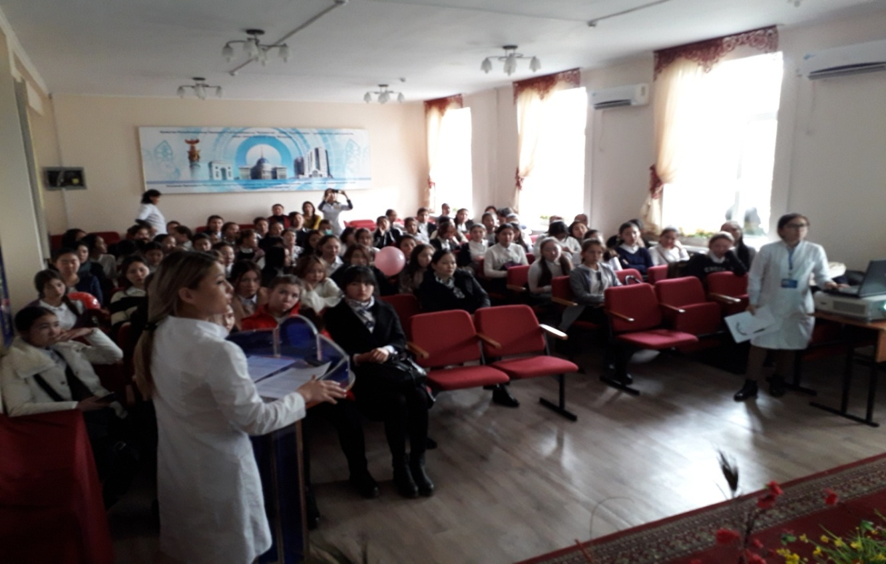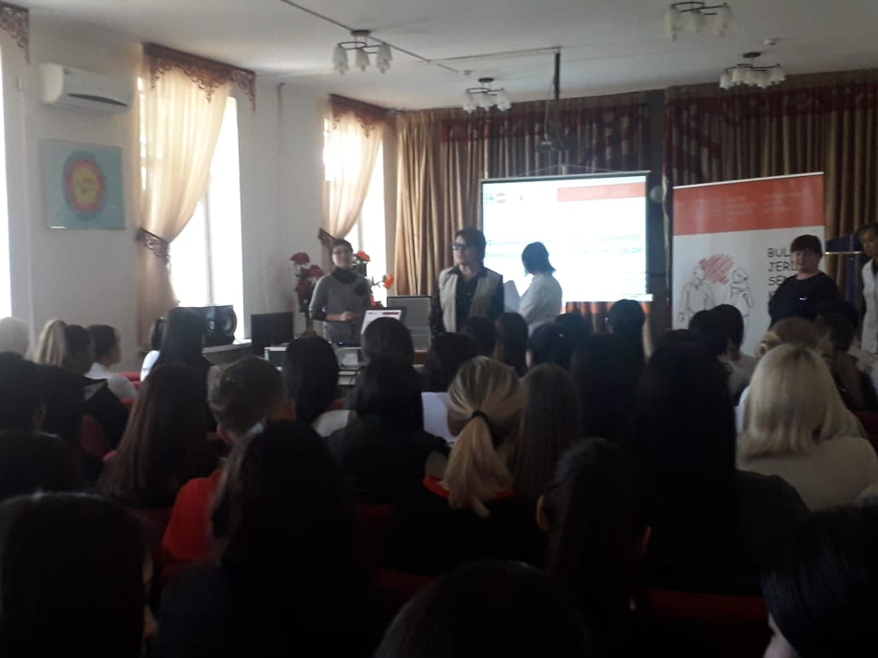
- Педагог-психолог Тульбаева А. және колледждің медбикесі- Мусаева Г. Кәмелет жасқа толмаған қыздармен «Ерте жүктілік» тақырыбында дәріс оқып жане ерте жүктіліктің салдары неге әкелетінін талқылады.
Педагог-психолог:Тақырыппен таныстырылып, сауалнама алынды. Ерте жүктілік болған жағдайда күйзеліске түспей, суйцид жасамай, ата анасынан көмек сұрау т.б жолдары бар екені жайында айтылды.
Медбике: Аборт жасаудың денсаулыққа әсері қандай? Күшті инфекциялық асқыну. Бедеулік және жатырдан тыс біткен жүктілік. Күрделі гармональды бұзылу. Дәрі-дәрмектің тәсілімен жасалатын аборт. Осылардың кері әсерлері туралы ақпараттар жайында әңгіме жүргізілді.
3.«Ерте жүктіліктің алдын алу» тақырыбына байланысты арнай Педагог-психолог Тульбаева А.С 1-2 бағам топарынан арнайы тест сұрақнамасын алды.
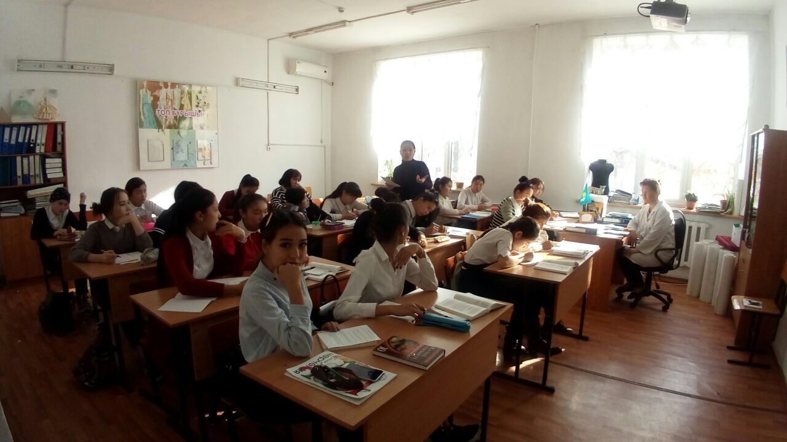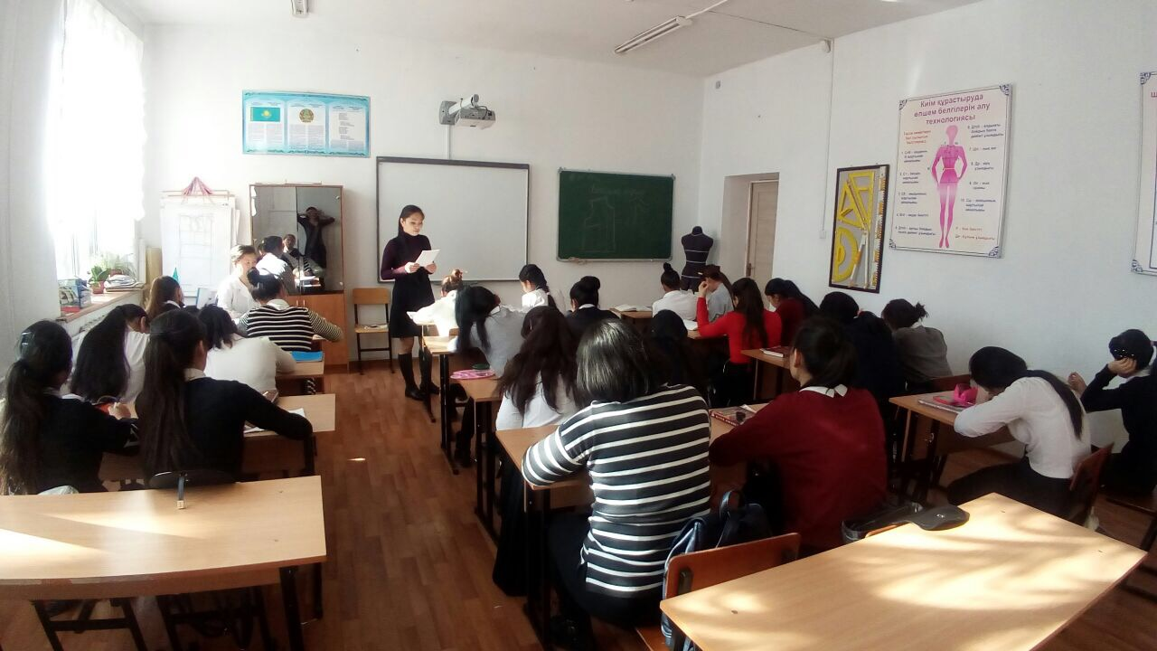
Педагог-психолог: Тульбаева А.С.

